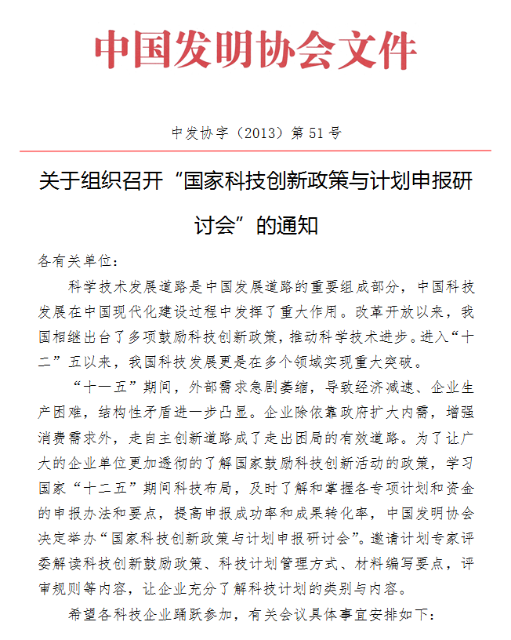

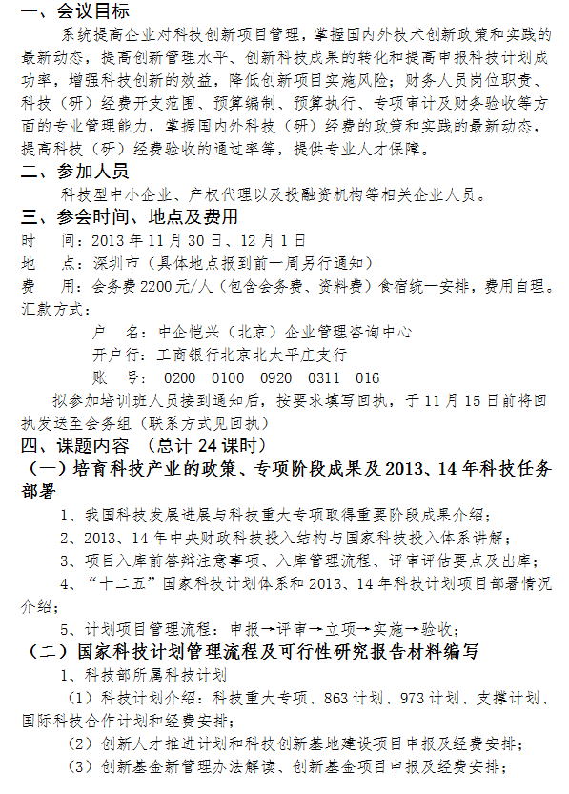
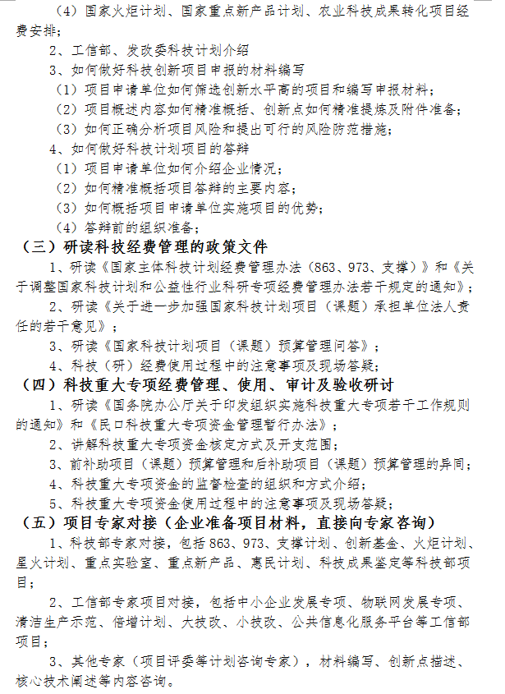
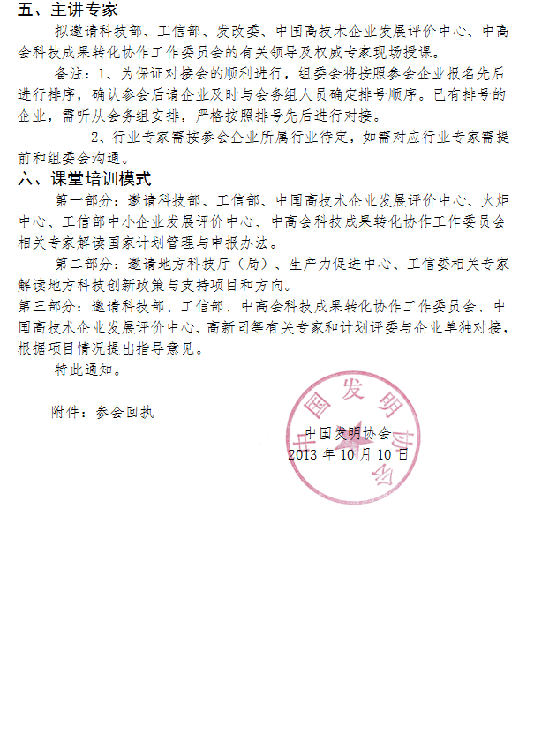

参会回执
单位名称 |  |  |  | 负责人
单位地址 |  |  |  | 邮 编
参会代表 | 性 别 | 职 务 |  | 手 机 | 电话/传真
参会目的 | □了解国家扶持政策；□协助组建院士工作站及工程中心；  □申报国家科技计划；□邀请领导及专家赴企业指导；  □建立产学研合作□投融资合作；□知识产权入股、加盟合作； □知识产权转让；□成果鉴定、检测认证； □其他：
会议时间 | 2013年11月30日、12月1日
会议地址 | 深圳市——深圳研讨报告厅 （具体事宜，报到前一周另行通知）
参会费用 | 会务费2200元/人（会务费、资料费），食宿统一安排费用自理。
参会费用 | 参会人数： 人  费 用： 元 |  | 办款日期：2013年 月 日
指定账户 | 户 名：中企恺兴（北京）企业管理咨询中心  开户行：工商银行北京北太平庄支行  账 号: 0200 0100 0920 0311 016  注：确认参会后请三日内将汇款底联传真至会务组，以便安排资料及会场。
住宿说明 | □是、□否;单间___天、合住___天，2013 年___月___日入住。
单位盖章：

负责人签字：
年 月 日
参会企业请将此表填写完毕后回发至组委会。传真：010-51985181
地址：北京市西城区北三环中路乙6号 联系人：杜建平
电话：010-51980107 手机：15011189645 邮箱：cgzh973@126.com

